אוניברסיטת בן – גוריון

הפקולטה להנדסה

המחלקה להנדסת מחשבים

**עבודה מס' 2**

**בקורס "מבוא לעיבוד אותות"**

**סמסטר א' התשפ"א**

**מגישים:** דן בן עמי – 316333079

תום קיסוס – 206018749

**תאריך הגשה:** 04.01.21

**שאלה 1 – התמרת DFT:**

סעיף א:

* נציג את האותות s[n], v[n], x[n] על גבי גרף אחד:



* נציג את הערך המוחלט של 𝑆𝑑[𝑘],𝑉𝑑[𝑘],𝑋𝑑[𝑘] על גבי גרף אחד:



* האותות s[n], v[n] נוצרו ע"י הכפלה של חלון בפונקציית סינוס\קוסינוס בהתאמה לקבלת אות סופי בזמן. לכן כאשר נתמיר אותות אלו נבצע התמרה של פונקציית סינוס\קוסינוס מוכפלת בחלון, דבר זה שקול לקונבולוציה בתדר של האותות המותמרים. כזכור, התמרה של חלון בדיד היא גרעין דריכלה והתמרה של סינוס\קוסינוס זה שתי דלתאות מוזזות.

בנוסף, ניזכר כי האפסים של גרעין דריכלה הינם מהצורה במקרה שלנו עבור N=30 m=6 נקבל את הזוויות הזווית של v[n]. לכן בהתמרה של האות נקבל דגימה של גרעין דריכלה באונה המרכזית כאשר הגרעין דריכלה ממורכז סביב ואילו בדגימות שלאחר מכן נדגום אותו בידיוק באפסים, לכן הדבר מקרב בצורה מיטבית פונקציית דלתא בגובה N (גובה האונה המרכזית בגרעין דריכלה). לכן קיבלנו התמרה מדוייקת של האות ללא התופעה "הגלית".

לעומת זאת, האות s[n] נדגם ע"י הגרעין דריכלה וכל אונות הצד שלו לכן אנו מקבלים התמרה תופעה "גלית" שנובעת מהדגימה של האות עם האונות הצדדיות של גרעין דריכלה.

סעיף ב:

* נציג את הערכים המוחלטים של 𝑋𝑧𝑑[𝑘] ושל 𝑋𝑑[𝑘] על גבי גרף אחד:



* כאשר אנו מרפדים את האות באפסים ומבצעים התמרת DFT אנו מגדילים את הרזולוציה, כלומר דוגמים את האות בנקודות יותר צפפות. דבר זה לא מוסיף לנו מידע חדש על האות אך מציג לנו תמונה ויזולאלית יותר מדוייקת על האות במישור התדר. לדוגמא: ניתן לראות שבסמוך לדלתאות המרכזיות נוספו דגימות של אונות הצד שלא יכלנו לראות קודם.

סעיף ג:

* נציג את הערכים המוחלטים של 𝑋2𝑑[𝑘] ושל 𝑋𝑑[𝑘] על גבי גרף אחד:



* בסעיף זה דגמנו את האות ביותר נקודות דגימה (45 לעומת 30) לכן נוסף לנו מידע על האות, לכן האות החדש יהיה יציג לנו תמונה מדוייקת של המציאות. בשונה מהסעיף הקודם, כאן נוסף לנו מידע על האות שלא היה לנו לפני כן.

סעיף ד:

* נציג את הביטוי למשפט פרסוול באופן מטריציוני:

.

כאשר האות x[n] הינו ווקטור.

* 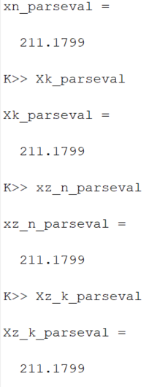נחשב באמצעות Matlab את משפט פרסוול:

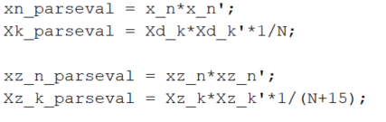להלן הקוד לחישוב אגפי משפט פרסבל והשוואה בינהם.

ניתן לראות כי משפט פרסוול מתקיים, כצפוי.

סעיף ה:

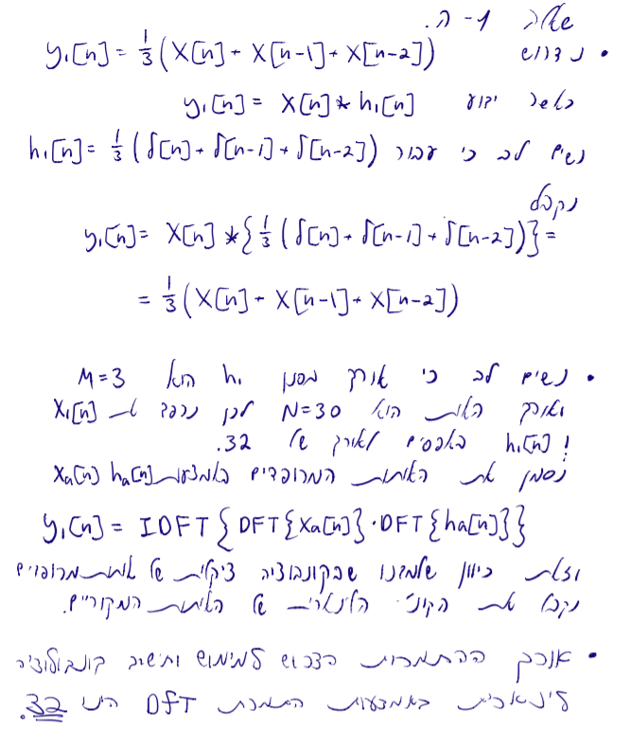 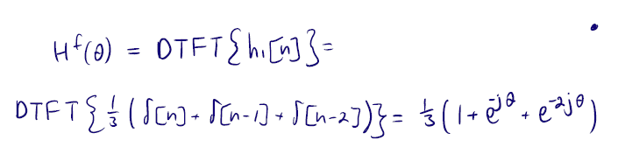

* נציג את הערכים המוחלטים של 𝑋𝑑[𝑘] ו- 𝐻1𝑓(𝜃) על גבי גרף אחד:



* נציג את הערכים המוחלטים של 𝑋𝑑[𝑘] ו- 𝑌1𝑑[𝑘] על גבי גרף אחד:



* נציג את האותות 𝑦1[𝑛],𝑥[𝑛],𝑣[𝑛],𝑠[𝑛] עבור 𝑛=0,…,𝑁−1 , כאשר 𝑁=30:



* ניתן לראות כי המוצא y1[n] הינו ממוצע של 3 דגימות אחרונות. מכיוון שמדובר במערכות LTI זהו ממוצע של האותות v[n], s[n]. במישור התדר ניתן לשים לב כי המסנן מנחית בערך פי 2 את האות v[n] ומעביר את האות s[n] בצורה דיי טובה. לכן במוצא קיבלנו אות שדומה יותר בצורתו לאות s[n].

סעיף ו:

* נחשב את 𝑦2[𝑛] , מוצא המערכת ℎ2[𝑛] עבור אות הכניסה 𝑥[𝑛] תוך שימוש בחישוב קונבולוציה לינארית באמצעות התמרת DFT:

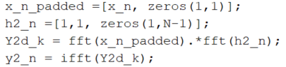

הערכים של האות הם:

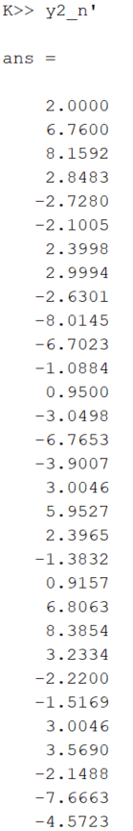

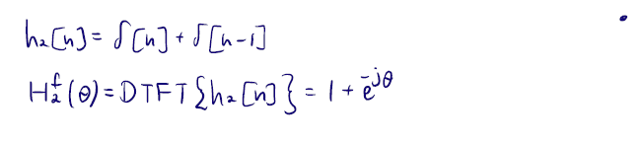

נציג את הערכים המוחלטים של X[k] ו- 𝐻2𝑓(𝜃) על גבי גרף אחד:



* נציג את הערכים המוחלטים של X[k] ו- 𝑌2𝑑[𝑘] על גבי גרף אחד:



* נציג את האותות 𝑦2[𝑛],𝑥[𝑛],𝑣[𝑛],𝑠[𝑛] עבור 𝑛=0,…,𝑁−1 , כאשר 𝑁=30 :



* המערכת h2[n] סוכמת את הדגימה הנוכחית והדגימה הקודמת של x[n], כיוון שהמערכת LTI דבר זה שקול לסכימת האותות s[n], v[n] כלומר:

x[n]+x[n-1] = s[n]+s[n-1]+v[n]+v[n-1]

נשים לב כי במישור התדר המסנן מעביר את האותות S[k], V[k] באותה המידה בשונה מהמסנן הראשון שהנחית בצורה משמעותית את V[k].

סעיף ז*:*

* *במקרה הראשון שני המסננים יפעלו בצורה זהה ולא טובה עבורנו, המסננים ינחיתו יותר את האות הרצוי ויעבירו יותר טוב את אות הרעש. אות הרעש יתרום שתי דלתאות בזווית 5 ובזווית 1.2 בערך ואילו האות הרצוי בזווית של 1.5 ובזווית* 4.7.

*ניתן לראות מהגרפים של תגובת התדר של המסננים שאלו לא יפעלו כרצוי.*

* במקרה השני מסנן מספר 2 עדיף משמעותית שכן הוא מסנן לחלוטים אותות בזווית ולכן ינחית לגמרי את הרעש ונקבל במוצא המסנן רק את האות הרצוי s[n].

**שאלה 2 – בעיה מעשית:**

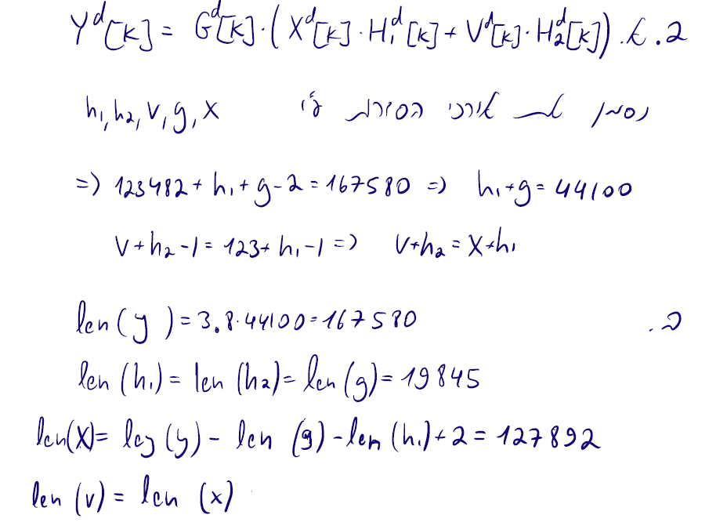

סעיף ג:

נניח כי מספר הדגימות בכל הקלטה שונה. כעת נרפד באפסים את הסדרות לאותו האורך. כעת, מכיוון שהמערכות הן LTI אזי המוצא אדטיבי ולכן נוכל לנקות את הרעש בצורה הבאה:

ומכאן שהתמרת DFT של האות המוקלט לאחר ניקוי הרעש הינו:

סעיף ד:

a.+b.

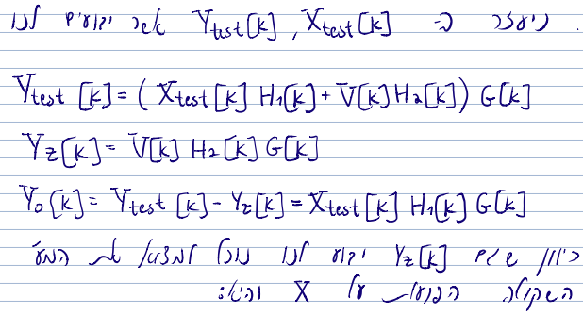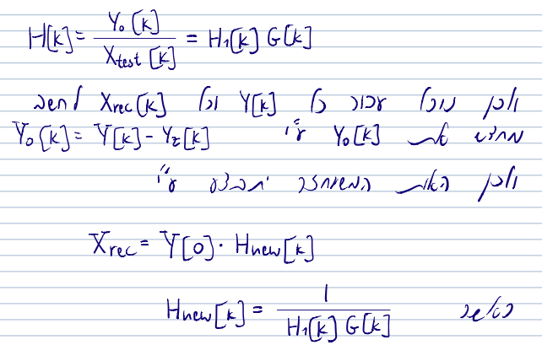

c. נציג את התגובה להלם שחישבנו:



*סעיף ה:*

*שחזור האות x[n] מתוך האות המוקלט y[n] יתבצע באופן הבא:*

*כעת נציג בגרף את האות המשוחזר x[n] מתוך האות המוקלט y[n]:*

**

*ניתן לראות כי התוצאה מתיישבת עם התוצאה שקיבלנו בסעיף ב שכן האות מתאפס מהדגימה ה- 12800 בערך ולכן נקבל אות באורך הרצוי.*

*סעיף ו:*

*תוכן ההקלטה: "****בוקר טוב, ברוך הבא למבוא לעיבוד אותות****".*